*&---------------------------------------------------------------------*  
*& Report  ZYNY_TEST2  
*&  
*&---------------------------------------------------------------------*  
*&  
*&  
*&---------------------------------------------------------------------*  
REPORT ZYNY_TEST2.  
  
TYPE-POOLS : SLIS .  
TABLES SPFLI.  
*DATA DECLARATIONS  
DATA : I_SPFLI TYPE TABLE OF SPFLI .  
DATA : WA_SPFLI TYPE SPFLI .  
*ALV DECLARATIONS  
DATA : I_FCAT TYPE SLIS_T_FIELDCAT_ALV .  
DATA : WA_FCAT TYPE SLIS_FIELDCAT_ALV .  
DATA : V_POS TYPE I .  
DATA : WA_LAYOUT TYPE SLIS_LAYOUT_ALV .  
SELECT-OPTIONS : S_CARRID FOR SPFLI-CARRID.  
  
START-OF-SELECTION .  
  PERFORM GET_DATA .  
  PERFORM CREATE_FCAT .  
  PERFORM CREATE_LAYOUT.  
  PERFORM DISPLAY_DATA .  
  
  
FORM GET_DATA .  
  SELECT * FROM SPFLI  
      INTO TABLE I_SPFLI  
       WHERE CARRID IN S_CARRID.  
ENDFORM.                    " GET_DATA  
FORM DISPLAY_DATA .  
  
  CALL FUNCTION 'REUSE_ALV_GRID_DISPLAY'  
    EXPORTING  
      I_CALLBACK_PROGRAM = SY-REPID  
      IS_LAYOUT          = WA_LAYOUT  
      IT_FIELDCAT        = I_FCAT  
    TABLES  
      T_OUTTAB           = I_SPFLI.  
ENDFORM.                    " DISPLAY_DATA  
  
FORM DISPLAY_DATA_LIST .  
  CALL FUNCTION 'REUSE_ALV_GRID_DISPLAY'  
    EXPORTING  
      I_STRUCTURE_NAME = 'SPFLI'  
    TABLES  
      T_OUTTAB         = I_SPFLI.  
  IF SY-SUBRC NE 0.  
* MESSAGE ID SY-MSGID TYPE SY-MSGTY NUMBER SY-MSGNO  
*         WITH SY-MSGV1 SY-MSGV2 SY-MSGV3 SY-MSGV4.  
  ENDIF.  
  
ENDFORM.                    " DISPLAY_DATA_LIST  
  
FORM CREATE_FCAT .  
  V_POS = 1 .  
  WA_FCAT-COL_POS = V_POS.  
  WA_FCAT-FIELDNAME = 'CARRID' .  
  WA_FCAT-SELTEXT_M = 'Airline' .  
  WA_FCAT-HOTSPOT = 'X' .  
  APPEND WA_FCAT TO I_FCAT .  
  CLEAR WA_FCAT .  
  
  V_POS = V_POS + 1.  
  WA_FCAT-COL_POS = V_POS .  
  WA_FCAT-FIELDNAME = 'CONNID' .  
  WA_FCAT-SELTEXT_M = 'Flight Number' .  
   WA_FCAT-HOTSPOT = 'X' .  
  APPEND WA_FCAT TO I_FCAT .  
  CLEAR WA_FCAT .  
  
  
  V_POS = V_POS +  1.  
  WA_FCAT-COL_POS = V_POS .  
  WA_FCAT-FIELDNAME = 'COUNTRYFR' .  
  WA_FCAT-SELTEXT_M = 'Country From' .  
*  WA_FCAT-HOTSPOT = 'X' .  
  APPEND WA_FCAT TO I_FCAT .  
  CLEAR WA_FCAT .  
  
  
  V_POS = V_POS +  1.  
  WA_FCAT-COL_POS = V_POS .  
  WA_FCAT-FIELDNAME = 'CITYFROM' .  
  WA_FCAT-SELTEXT_M = 'Departure City' .  
  APPEND WA_FCAT TO I_FCAT .  
  CLEAR WA_FCAT .  
ENDFORM.                    " CREATE_FCAT  
  
FORM CREATE_LAYOUT .  
WA_LAYOUT-ZEBRA = 'X' .  
  WA_LAYOUT-COLWIDTH_OPTIMIZE = 'X' .  
  WA_LAYOUT-EDIT = 'X' .  
 " WA_LAYOUT-NO_VLINE = 'X' .  
 " WA_LAYOUT-NO_HLINE = 'X' .  
  
ENDFORM.                    " CREATE_LAYOUT

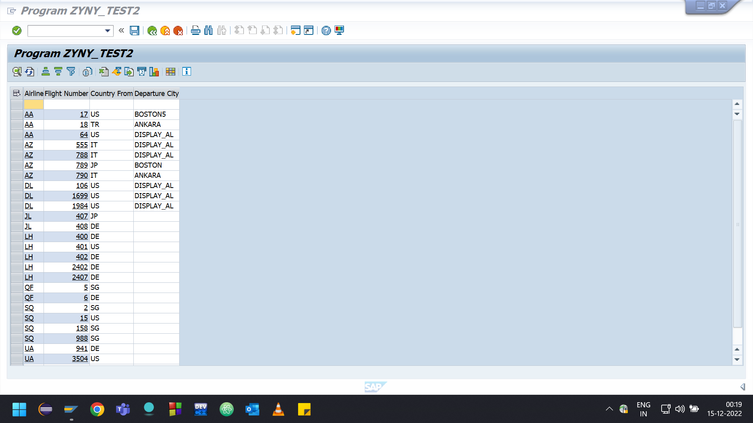

*ALV DECLARATIONS  
DATA : I_FCAT TYPE SLIS_T_FIELDCAT_ALV .  
DATA : WA_FCAT TYPE SLIS_FIELDCAT_ALV .  
DATA : V_POS TYPE I .  
DATA : WA_LAYOUT TYPE SLIS_LAYOUT_ALV .  
SELECT-OPTIONS : S_CARRID FOR SPFLI-CARRID.  
  
START-OF-SELECTION .  
  PERFORM GET_DATA .  
  PERFORM CREATE_FCAT .  
  PERFORM CREATE_LAYOUT.  
*  PERFORM DISPLAY_DATA .  
  PERFORM DISPLAY_DATA_list .  
  
  
FORM GET_DATA .  
  SELECT * FROM SPFLI  
      INTO TABLE I_SPFLI  
       WHERE CARRID IN S_CARRID.  
ENDFORM.                    " GET_DATA  
FORM DISPLAY_DATA .  
  
  CALL FUNCTION 'REUSE_ALV_GRID_DISPLAY'  
    EXPORTING  
      I_CALLBACK_PROGRAM = SY-REPID  
      IS_LAYOUT          = WA_LAYOUT  
      IT_FIELDCAT        = I_FCAT  
    TABLES  
      T_OUTTAB           = I_SPFLI.  
ENDFORM.                    " DISPLAY_DATA  
  
FORM DISPLAY_DATA_LIST .  
  CALL FUNCTION 'REUSE_ALV_GRID_DISPLAY'  
    EXPORTING  
      I_STRUCTURE_NAME = 'SPFLI'  
    TABLES  
      T_OUTTAB         = I_SPFLI.  
  IF SY-SUBRC NE 0.  
* MESSAGE ID SY-MSGID TYPE SY-MSGTY NUMBER SY-MSGNO  
*         WITH SY-MSGV1 SY-MSGV2 SY-MSGV3 SY-MSGV4.  
  ENDIF.  
  
ENDFORM.                    " DISPLAY_DATA_LIST  
  
FORM CREATE_FCAT .  
  V_POS = 1 .  
  WA_FCAT-COL_POS = V_POS.  
  WA_FCAT-FIELDNAME = 'CARRID' .  
  WA_FCAT-SELTEXT_M = 'Airline' .  
  WA_FCAT-HOTSPOT = 'X' .  
  APPEND WA_FCAT TO I_FCAT .  
  CLEAR WA_FCAT .  
  
  V_POS = V_POS + 1.  
  WA_FCAT-COL_POS = V_POS .  
  WA_FCAT-FIELDNAME = 'CONNID' .  
  WA_FCAT-SELTEXT_M = 'Flight Number' .  
   WA_FCAT-HOTSPOT = 'X' .  
  APPEND WA_FCAT TO I_FCAT .  
  CLEAR WA_FCAT .  
  
  
  V_POS = V_POS +  1.  
  WA_FCAT-COL_POS = V_POS .  
  WA_FCAT-FIELDNAME = 'COUNTRYFR' .  
  WA_FCAT-SELTEXT_M = 'Country From' .  
*  WA_FCAT-HOTSPOT = 'X' .  
  APPEND WA_FCAT TO I_FCAT .  
  CLEAR WA_FCAT .  
  
  
  V_POS = V_POS +  1.  
  WA_FCAT-COL_POS = V_POS .  
  WA_FCAT-FIELDNAME = 'CITYFROM' .  
  WA_FCAT-SELTEXT_M = 'Departure City' .  
  APPEND WA_FCAT TO I_FCAT .  
  CLEAR WA_FCAT .  
ENDFORM.                    " CREATE_FCAT  
  
FORM CREATE_LAYOUT .  
WA_LAYOUT-ZEBRA = 'X' .  
  WA_LAYOUT-COLWIDTH_OPTIMIZE = 'X' .  
  WA_LAYOUT-EDIT = 'X' .  
 " WA_LAYOUT-NO_VLINE = 'X' .  
 " WA_LAYOUT-NO_HLINE = 'X' .  
  
ENDFORM.                    " CREATE_LAYOUT

